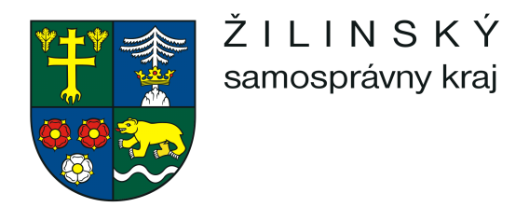 | 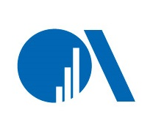 | OBCHODNÁ AKADÉMIA  Nábr. K. Petroviča 1571,  031 47 Liptovský Mikuláš

VÝROČNÁ SPRÁVA

Rady školy pri Obchodnej akadémii, Nábr. K. Petroviča 1571, Liptovský Mikuláš

Rada školy je ustanovená podľa § 24 zákona Slovenskej národnej rady č. 596/2003 Zb. Z. z. o štátnej správe v školstve a školskej samospráve.

Zloženie rady školy v roku 2019
1. Mgr. Miroslav Droppa zástupca pedagogických zamestnancov
predseda rady školy
2. Mgr. Jana Gajdošová zástupkyňa pedagogických zamestnancov
podpredsedníčka rady školy
3. p. Miroslava Macháčová zapisovateľka - tajomníčka
zástupkyňa nepedagogických zamestnancov
4. p. Ján Krčmárek zástupca rodičov školy
5. p. Katarína Čajková zástupkyňa rodičov školy
6. p. Štefan Žákovič zástupca rodičov školy
7. Mgr. Marta Mravcová delegovaná zástupkyňa ŽSK
8. Ing. Martina Gajdárová delegovaná zástupkyňa ŽSK
9. MUDr. Karol Javorka delegovaný poslanec ŽSK
10. MUDr. Jaroslav Barok delegovaný poslanec ŽSK
11. sl. Veronika Lietavcová zástupkyňa žiakov

Zmeny v rade školy v roku 2019
V zložení rady školy nastala počas uplynulého obdobia zmena, vzhľadom na ukončenie štúdia detí zástupcov rodičov, ukončili svoje pôsobenie p. Katarína Urbanová, Zdenka Krajčírová a novými zástupcami rodičov sa stali p. Ján Krčmárek a pani Katarína Čajková zároveň boli za zriaďovateľa školy kooptované pani Mgr. Marta Mravcová, Ing. Martina Gajdárová a pán MUDr. Karol Javorka ktorí nahradili pani Ing. Katarínu Štalmachovú, Ing. Ľubicu Csókás a Ing. Zuzanu Jandačkovú.

Rada školy postupovala pri svojej činnosti podľa Štatútu rady školy a plánu práce RŠ, v zmysle týchto dokumentov sa stretla na zasadnutí na základe schváleného plánu. Ostatné rozhodnutia odhlasovali členovia RŠ per rollam.

Činnosť rady školy v kalendárnom roku 2019
Na zasadnutiach boli rade školy predložené nasledujúce správy a návrhy riaditeľkou školy Mgr. Annou Dvorščákovou:

- Plán činnosti rady školy na školský rok 2019/20
- Zmeny a schválenie ŠkVP pre študijné odbory OA LM
- Šk. poriadok a plán práce pre školu a šk. internát OA LM
- Správa o výchovno-vzdelávacom procese školy
- Prehľad o hlavnej a podnikateľskej činnosti
- Prehľad o projektovej činnosti
- Nový odbor duálneho vzdelávania na OA
- Investičné akcie
- Informácia o ukončených investíciách
- Informácie o havarijných stavoch
- Pedagogicko-organizačné a materiálne zabezpečenie výchovno-vzdelávacieho procesu
- Správa o výsledkoch hospodárenia školy, čerpanie rozpočtu školy za rok 2018
- Kritéria prijímania pre OA v LM a školský internát
- Plán kontinuálneho vzdelávania
- Vyhodnocovacia správa

Rada školy uvedené materiály prerokovala a vzala na vedomie.

Členovia RŠ aktívne vznášali požiadavky a pripomienky ku činnosti vedenia a sami iniciovali uskutočnenie svojich návrhov.

Prehľad o peňažných príjmoch a výdavkoch

- RŠ nevytvárala vlastný rozpočet a všetky náklady spojené s jej činnosťou sú uhrádzané z prostriedkov školy.

- V kalendárnom roku 2018 neboli zo strany rady školy kladené na vedenie školy žiadne požiadavky vo veci materiálneho či finančného zabezpečenia.

Rada školy sa počas celého roka zaujímala o problémy školy, finančnú situáciu a výchovno-vzdelávací proces.

Vyjadrujem poďakovanie všetkým členom RŠ pri OA v Liptovskom Mikuláši, ktorí sa aktívne zúčastňovali zasadnutí.

Liptovský Mikuláš, 3. marca 2020

Spracoval: Mgr. Miroslav Droppa, predseda Rady školy pri OA v LM

